Математическое моделирование 1 семестр Лабораторная работа №3
«Математические модели статики»
Вариант 1
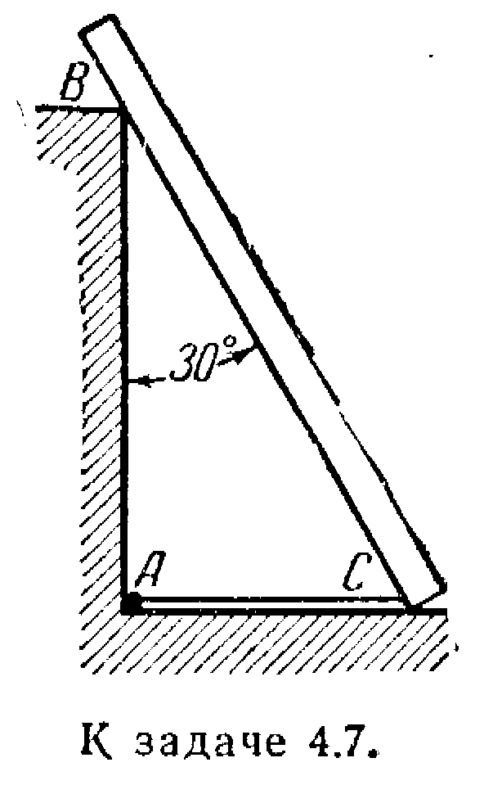
4.7 (119). Однородная балка весом 60 кГ и длиной 4 м опирается одним концом на гладкий пол, а промежуточной точкой В — нa столб высотой 3 м, образуя с вертикалью угол ${\text{30}}^{о}$. Балка удерживается в таком положении веревкой АС, протянутой по полу. Пренебрегая трением, определить натяжение веревки Т и реакции $R_{В}$ столба и $R_{С}$ пола.
Ответ: Т=15 кГ; $R_{В}$=17,3 кГ; $R_{С}$=51,3 кГ.
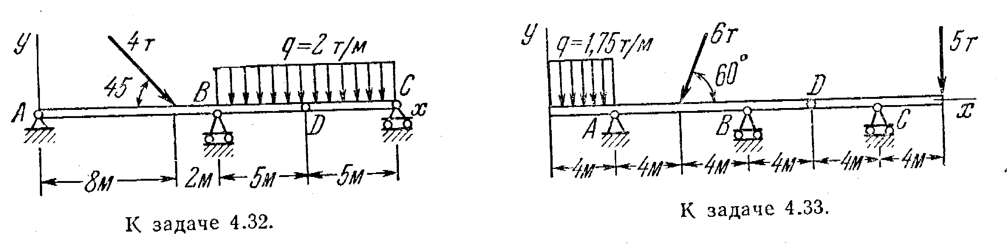
4.32 Определить реакции опор А, В, С и шарнира D составной балки, изображенной на чертеже вместе с нагрузкой.
Ответ:$Х_{А}$=–2,8т,$Y_{A}$=–4,4т $Y_{B}$=22,2т, $Y_{C}$=5т, $X_{D}$=0, $Y_{D}$=$±5m$.

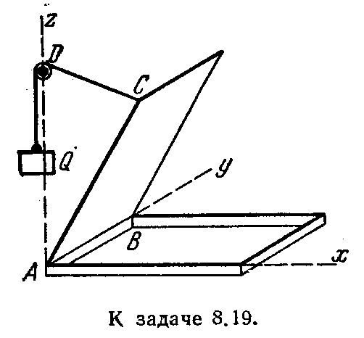
8.19 (260). Однородная прямоугольная крышка весом Р= 40н удерживается приоткрытой на 60° над горизонтом противовесом Q. Определить, пренебрегая трением на блоке D, вес Q и реакции шарниров А и В, если блок D укреплен на одной вертикали с А и AD==AC.
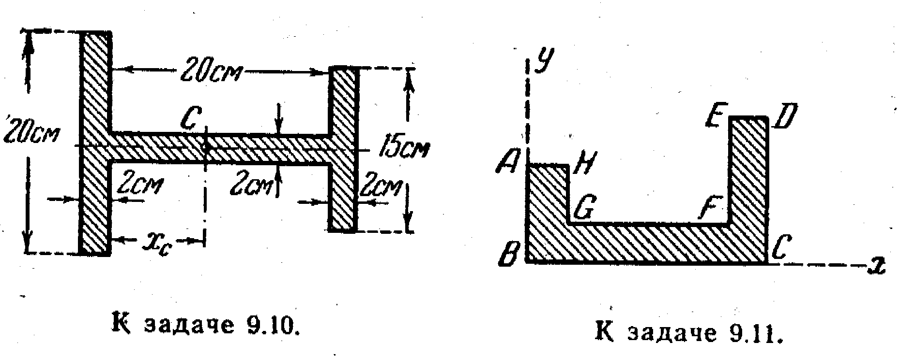
Ответ: Q==10,4н; $Х_{А}$=10 н, $Z_{A}$=17,3н; $X_{B}$=0; $Z_{B}$=20н.

9.10(292). Найти центр тяжести двутаврового профиля, размеры которого указаны на чертеже.
Ответ: $х_{с}$=9 см,

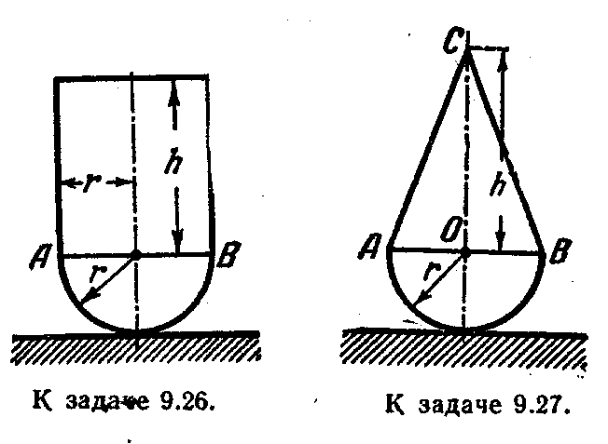
9.26 (308). Найти предельную высоту h цилиндра, при которой тело, состоящее из цилиндра и полушара одинаковой плотности и одинакового радиуса г, теряет устойчивость в положении равновесия, когда оно опирается поверхностью полушара на гладкую горизонтальную плоскость.
Центр тяжести всего тела должен совпадать с центром полушара. Расстояние центра тяжести однородного полушара от его основания равно $\frac{3}{8}r$.
Ответ: h=$\frac{r}{\sqrt{2}}$

Математическое моделирование 1 семестр Лабораторная работа №3
«Математические модели статики»

Вариант 2

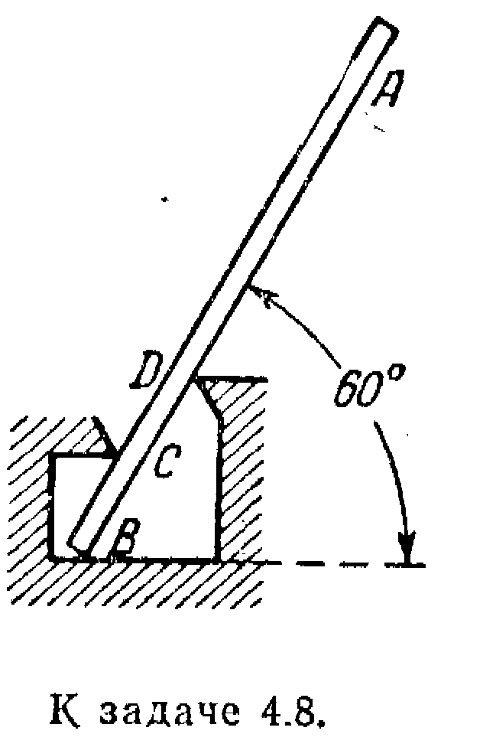
4.8(120). Однородная балка АВ весом 20 кГ опирается на гладкий горизонтальный пол в точке В под углом ${\text{60}}^{о}$ и, кроме того, поддерживается двумя опорами С и D. Определить реакции опор в точках В, С и D, если длина АВ=3 м, СВ=0,5 м, BD=1 м.
Ответ: $R_{В}$=20кГ; $R_{С}$=30кГ; $R_{D}$=30кГ.

4.33. Определить реакции опор А,В,С и шарнира D составной балки, изображенной на чертеже вместе с нагрузкой.
Ответ: :$Х_{А}$=+3т, $Y_{A}$=13,8т, $Y_{B}$=-6,6т, $Y_{C}$=10т, $X_{D}$=0, $Y_{D}$=$±5m$.

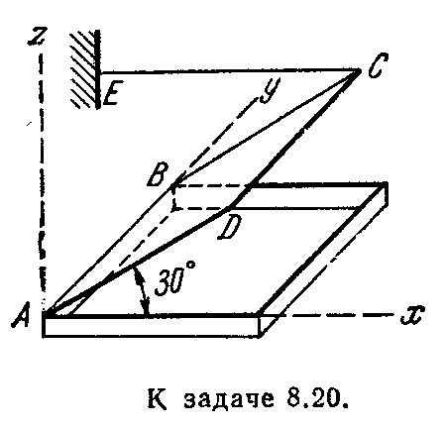
8.20 (261). Однородная прямоугольная крышка ABCD ящика может вращаться вокруг горизонтальной оси АВ на петлях в точках А и В. Горизонтальная веревка СЕ, параллельная Ах, удерживает крышку под углом DAx=30°. Определить реакции в петлях, если вес крышки 2 кГ.
Ответ: $Х_{А}$=0; $Z_{A}$=1кГ, $X_{B}$=1,73кГ, $Z_{B}$=1кГ.

9.11 (293). Найти координаты центра тяжести однородной пластинки, изображен-ной на чертеже, зная, что АН=2см, НG=1,5см, АВ=3см, BC=10см, EF=4см, ED=2см.
Ответ: х=$5\frac{\text{10}}{\text{13}}$см, у=$1\frac{\text{10}}{\text{13}}$см
9.27(309). Найти предельную высоту h конуса, при которой тело, состоящее из конуса и полушара одинаковой плотности и радиуса r, теряет устойчивость в положении равновесия, когда оно опирается поверхностью полушара на гладкую горизонтальную плоскость.
Центр тяжести всего тела должен совпадать с центром полушара. Расстояние центра тяжести однородного полушара от его основания равно $\frac{3}{8}r$.
Ответ:$h=r\sqrt{3}$

